Mniszek lekarski (Taraxacum officinale)
Mniszka zazwyczaj potocznie i całkowicie błędnie nazywamy mleczem, myląc go z inną, nieco tylko z wyglądu podobną rośliną. Dlaczego zatem mniszek? Czy dlatego, że kształt liścia przypomina nieco mnisi kaptur, czy dlatego, że kiedy zdmuchniemy nasiona dmuchawca, zostaje nam coś, co przypomina mnisią łysinkę? No cóż, trudno to ustalić. Dość, że mniszka używano zarówno w kuchni, jak i w domowej apteczce od wieków. Kulinarnie przyrządzano jego młode liście, albo na surowo jako sałatę, albo w postaci obgotowanej lub przesmażonej na maśle. Da się też, w razie potrzeby, zjeść korzeń mniszka, zwykle po ugotowaniu. Z płatków jego kwiatów sporządza się tradycyjnie zagęszczony syrop, nazywany niekiedy „miodkiem mniszkowym”. Niegdyś przypisywano temu przetworowi wybitne walory lecznicze, dziś wiadomo, że to raczej przysmak kulinarny. W zielarstwie stosowano mniszka od wieków, zarówno jego liści, jak i korzeni, w chorobach wątroby, jako środek żółciopędny, zapobiegający tworzeniu się złogów i kamieni żółciowych, poprawiający trawienie, regulujący wypróżnienia, obniżający poziom cukru i cholesterolu, a także wspomagający leczenie chorób skóry. Ma także mniszek działanie moczopędne i odtruwające, posiada zdolność do wiązania toksycznych produktów przemiany materii i usuwania ich z moczem. Może być także stosowany przy leczeniu łagodnego przerostu prostaty. Niestety, nadzieje, że mniszek może wspomagać leczenie nowotworów, wydają się nie mieć podstaw. Co więcej, stosowany w ich przebiegu, wg ustaleń przedstawionych przez Dr Henryka Różańskiego, może mieć działanie kancerogenne, ponieważ poprzez swoje silnie antyoksydacyjne działanie, zabija czynnik martwiczy komórek nowotworowych.
W wielu miejscach na świecie mniszek jest używany w kuchni. Jadane są korzenie, które mogą trafić do sałatek lub do produkowania tzw. kaw zbożowych a także liście. Aby uniknąć goryczy zawartej w liściach można jeść tylko bardzo młode liście, moczyć liście w osolonej wodzie oraz wyciąć nerw liściowy. Cykoria, znane o doceniane warzywo liściowe to bliska krewna mniszka, którą dla zmniejszenia goryczy liści przygotowuje się do jedzenia „pędząc” liście w ciemnościach. Tak samo możemy postąpić z mniszkiem. Możemy zasłonić młodziutkie rozetki i rosnąc w ciemnościach będą co prawda bladozielone ale dużo smaczniejsze.
Przynależność systematyczna
Domena | eukarioty
Królestwo | rośliny
Klad | rośliny naczyniowe
Klad | rośliny nasienne
Klasa | okrytonasienne
Klad | astrowe
Rząd | astrowce
Rodzina | astrowate
Rodzaj | mniszek
Gatunek | Mniszek lekarski
Występowanie i biologia
Jest to tzw. gatunek zbiorowy, można wyróżnić wiele taksonów bardzo do siebie podobnych, które z zasadzie są odrębnymi gatunkami, jednak różnice miedzy nimi są bardzo subtelne, trudne do wychwycenia bez dokładnych badań. Powszechnie znany, występuje w bardzo wielu siedliskach, często masowo. Szczególnie lubi miejsca deptane, łąki świeże, pastwiska, miejsca regularnie koszone, przychacia, silnie synantropijny. Niekiedy w lasach, luźnych zaroślach, ponieważ jest zasadniczo światłożądny. Jest wieloletnią bylina z grubym palowym korzeniem. Wydziela sok mleczny. Przy ziemi rozeta liści, łodyga kwiatowa nierozgałęziona, pusta w środku. Kwiatostan w postaci koszyczka, nasiona wyposażone w puch kielichowy.
Ciekawostki
Chociaż kwiaty mniszka są miododajne i produkują całkiem sporo nektaru to jednak większość nasion powstaje przez samozapylenie. Tak więc nawet jeśli pogoda będzie bardzo zła i chłody lub deszcze ograniczą pszczołom możliwość odwiedzania mniszków to i tak każdy kwiat zamieni się w białą kulę nasion wyposażonych w aparat lotny.
Uwaga ! Często popełnianym błędem jest nazywanie mniszka mleczem. Mlecz to całkiem inna roślina.
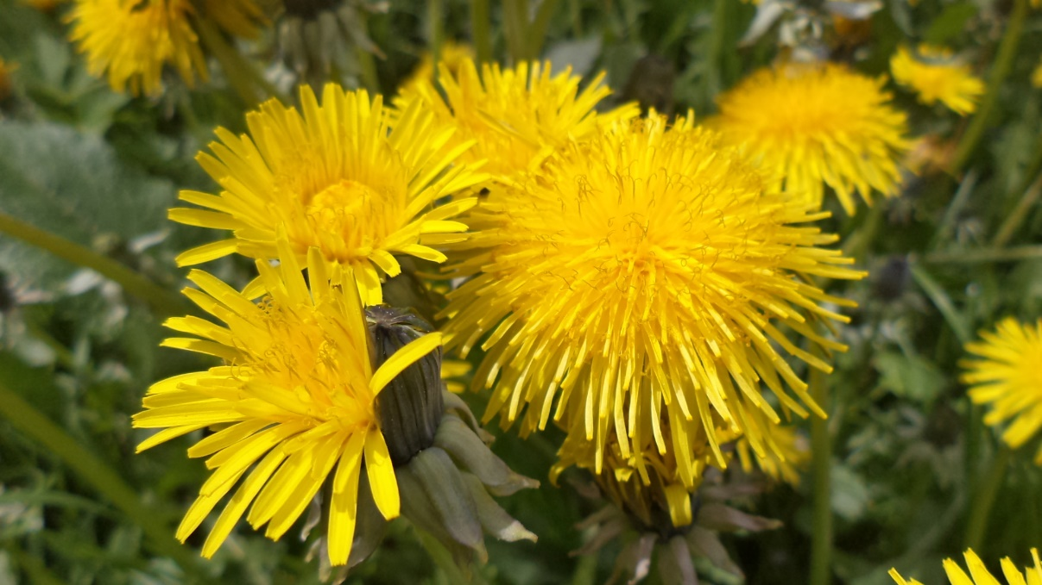
Mniszek lekarski fot Jolanta Harna

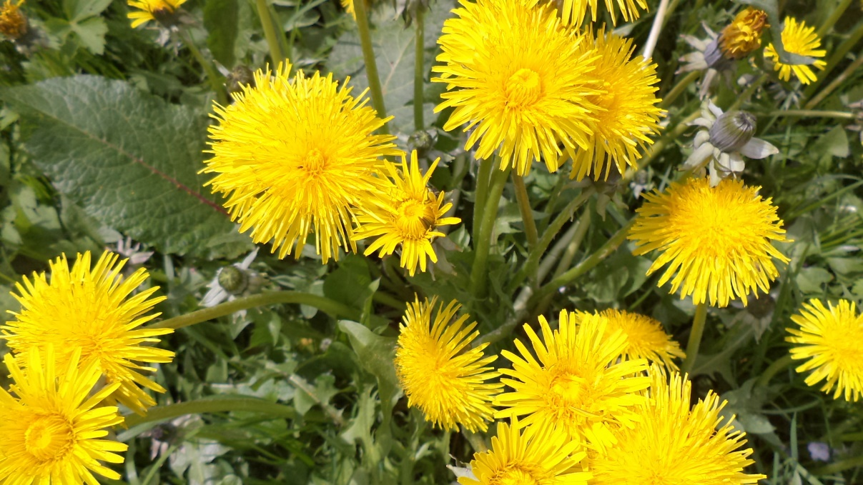
Mniszek lekarski fot Jolanta Harna
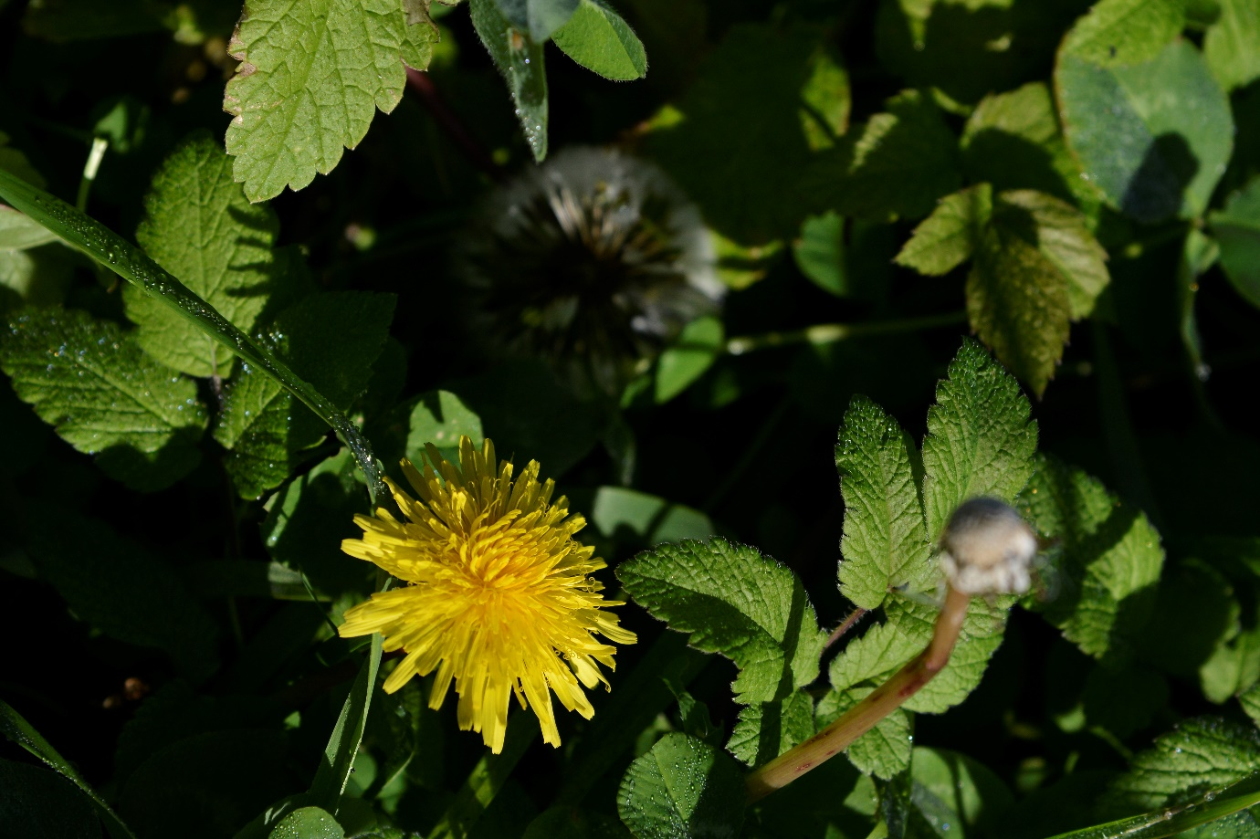
Mniszek lekarski fot Paweł Królikowski

